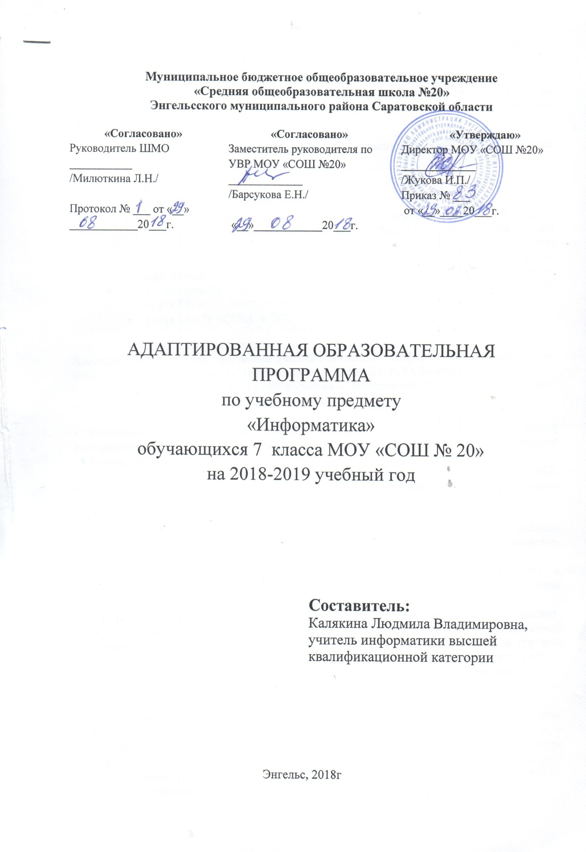

ПОЯСНИТЕЛЬНАЯ ЗАПИСКА
Адаптированная образовательная программа составлена для организации обучения обучающейся 7 класса с ограниченными возможностями здоровья Грачевой Ольги на основе Коллегиального заключения Центральной психолого-медико-педагогической комиссии здоровья.
Адаптированная рабочая программа для ученицы разработана на основе следующих нормативных документов:
- Федеральный закон от 29 декабря 2012 года №273-ФЗ «Об образовании в Российской Федерации»;
- Санитарно - эпидемиологические правила и нормативы СанПиН 2.4.2.3286 - 15 «Санитарно - эпидемиологические требования к условиям и организации обучения и воспитания в организациях, осуществляющих образовательную деятельность по адаптированным основным общеобразовательным программам для обучающихся с ограниченными возможностями здоровья», утверждённые Постановлением Главного государственного санитарного врача РФ от 10 июля 2015 года № 26;
- Устав МБОУ «СОШ № 20»;
- Локальные акты школы.
Адаптированная рабочая программа учебного предмета «Информатика» разработана на основе авторской программы «Информатика» Л.Л. Босова, А.Ю. Босова.
Освоение учебного предмета «Информатика» на этапе получения основного общего образования направлено на достижение следующих целей:

- формирование общеучебных умений и навыков на основе средств и методов информатики и ИКТ, в том числе овладение умениями работать с различными видами информации;
- выполнение элементарных действий с компьютером и другими средствами ИКТ, используя безопасные для органов зрения, нервной системы, опорно-двигательного аппарата эргономичные приёмы работы
и реализацию задач:
- создать условия для осознанного использования учащимися при изучении школьных дисциплин таких общепредметных понятий как «объект», «система», «модель», «алгоритм», «исполнитель» и др.;
- сформировать у учащихся умения и навыки продуктивного взаимодействия и сотрудничества со сверстниками и взрослыми: умения правильно, четко и однозначно формулировать мысль в понятной собеседнику форме.
В результате изучения курса информатики у будут сформированы представления, знания и умения, необходимые для жизни и работы в современном высокотехнологичном обществе. Обучающиеся познакомятся с приёмами работы с компьютером и другими средствами икт, необходимыми для решения учебно-познавательных, учебно-практических, житейских и профессиональных задач. Кроме того, изучение информатики будет способствовать коррекции и развитию познавательной деятельности и личностных качеств обучающихся с учетом их индивидуальных возможностей.
Практика работы на компьютере: назначение основных устройств компьютера для ввода, вывода, обработки информации; включение и выключение компьютера и подключаемых к нему устройств; клавиатура, элементарное представление о правилах клавиатурного письма, пользование мышью, использование простейших средств текстового редактора. Соблюдение безопасных приёмов труда при работе на компьютере; бережное отношение к техническим устройствам.
Работа с простыми информационными объектами (текст, таблица, схема, рисунок): преобразование, создание, сохранение, удаление. Ввод и редактирование небольших текстов. Вывод текста на принтер. Работа с рисунками в графическом редакторе, программах Word и Power Point. Организация системы файлов и папок для хранения собственной информации в компьютере, именование файлов и папок.
Работа с цифровыми образовательными ресурсами, готовыми материалами на электронных носителях.
ПЛАНИРУЕМЫЕ РЕЗУЛЬТАТЫ ОСВОЕНИЯ УЧЕБНОГО ПРЕДМЕТА
Минимальный уровень:
представление о персональном компьютере как техническом средстве, его основных устройствах и их назначении;
выполнение элементарных действий с компьютером и другими средствами ИКТ, используя безопасные для органов зрения, нервной системы, опорно-двигательного аппарата эргономичные приёмы работы; выполнение компенсирующих физических упражнений (мини-зарядка);
пользование компьютером для решения доступных учебных задач с простыми информационными объектами (текстами, рисунками и др.).
Достаточный уровень:
представление о персональном компьютере как техническом средстве, его основных устройствах и их назначении;
выполнение элементарных действий с компьютером и другими средствами ИКТ, используя безопасные для органов зрения, нервной системы, опорно-двигательного аппарата эргономичные приёмы работы; выполнение компенсирующих физических упражнений (мини-зарядка);
пользование компьютером для решения доступных учебных задач с простыми информационными объектами (текстами, рисунками и др.), доступными электронными ресурсами;
пользование компьютером для поиска, получения, хранения, воспроизведения и передачи необходимой информации;
запись (фиксация) выборочной информации об окружающем мире и о себе самом с помощью инструментов ИКТ.

СОДЕРЖАНИЕ УЧЕБНОГО ПРЕДМЕТА
1. Информация и информационные процессы
Информация. Информационный процесс. Субъективные характеристики информации, зависящие от личности получателя информации и обстоятельств получения информации: важность, своевременность, достоверность, актуальность и т. п.
Представление информации. Формы представления информации. Язык как способ представления информации: естественные и формальные языки. Алфавит, мощность алфавита. Кодирование информации. Универсальность дискретного (цифрового, в том числе двоичного) кодирования. Двоичный алфавит. Двоичный код. Разрядность двоичного кода. Связь длины (разрядности) двоичного кода и количества кодовых комбинаций.
Размер (длина) сообщения как мера количества содержащейся в нем информации. Достоинства и недостатки такого подхода. Другие подходы к измерению количества информации. Единицы измерения количества информации.
Основные виды информационных процессов: хранение, передача и обработка информаций. Примеры информационных процессов в системах различной природы; их роль в современном мире.
Хранение информации. Носители информации (бумажные, магнитные, оптические, флэш-память).
Передача информации. Источник, информационный канал, приемник информации. Обработка информации. Обработка, связанная с получением новой информации. Обработка, связанная с изменением формы, но не изменяющая содержание информации. Поиск информации.
2. Компьютер как универсальное устройство обработки информации
Общее описание компьютера. Программный принцип работы компьютера.
Основные компоненты персонального компьютера (процессор, оперативная и долговременная память, устройства ввода и вывода информации), их функции и основные характеристики (по состоянию на текущий период времени). Состав и функции программного обеспечения: системное программное обеспечение, прикладное программное обеспечение, системы программирования. Компьютерные вирусы. Антивирусная профилактика.
Правовые нормы использования программного обеспечения.
Файл. Типы файлов. Каталог (директория). Файловая система.
Графический пользовательский интерфейс (рабочий стол, окна, диалоговые окна, меню). Оперирование компьютерными информационными объектами в наглядно-графической форме: создание, именование, сохранение, удаление объектов, организация их семейств. Архивирование и разархивирование. Гигиенические, эргономические и технические условия безопасной эксплуатации компьютера
3. Обработка графической информации
Формирование изображения на экране монитора. Компьютерное представление цвета. Компьютерная графика (растровая, векторная). Интерфейс графических редакторов. Форматы графических файлов
4. Обработка текстовой информации
Текстовые документы и их структурные единицы (раздел, абзац, строка, слово, символ). Технологии создания текстовых документов. Создание, редактирование и форматирование текстовых документов на компьютере. Стилевое форматирование. Включение в текстовый документ списков, таблиц, диаграмм, формул и графических объектов. Гипертекст. Создание ссылок: сноски, оглавления, предметные указатели. Коллективная работа над документом. Примечания. Запись и выделение изменений. Форматирование страниц документа. Ориентация, размеры страницы, величина полей. Нумерация страниц. Колонтитулы. Сохранение документа в различных текстовых форматах.
Инструменты распознавания текстов и компьютерного перевода.
Компьютерное представление текстовой информации. Кодовые таблицы. Американский стандартный код для обмена информацией, примеры кодирования букв национальных алфавитов.
Представление о стандарте Юникод
5. Мультимедиа
Понятие технологии мультимедиа и области ее применения. Звук и видео как составляющие мультимедиа. Компьютерные презентации. Дизайн презентации и макеты слайдов.
Звуки и видеоизображения. Композиция и монтаж.
Возможность дискретного представления мультимедийных данных
6. Итоговое повторение

КАЛЕНДАРНО-ТЕМАТИЧЕСКОЕ ПЛАНИРОВАНИЕ
(2 час в неделю, 75 часов в год)
 | Тема урока
05.09.2018 | Цели изучения курса информатики и ИКТ. Техника безопасности и организация рабочего места.
09.09.2018 | Информация и её свойства
12.09.2018 | Способы получения информации
16.09.2018 | чувственное восприятие окружающего мира
19.09.2018 | Информационные процессы. Обработка информации
23.09.2018 | Способы обработки информации
26.09.2018 | Информационные процессы. Хранение и передача информации
30.09.2018 | Компьютерные сети
03.10.2018 | Всемирная паутина
07.10.2018 | Представление информации
10.10.2018 | Дискретная форма представления информации
14.10.2018 | Измерение информации
17.10.2018 | биты, байты
21.10.2018 | Контроль знаний по теме «Информация и информационные процессы».
24.10.2018 | закрепление материала по теме "Информация"
07.11.2018 | Основные компоненты компьютера и их функции
10.11.2018 | Характеристики компьютера, многообразие вычислительной техники
14.11.2018 | Персональный компьютер.
17.11.2018 | Программное обеспечение компьютера
21.11.2018 | Системы программирования и прикладное программное обеспечение
24.11.2018 | Меню, окна, рабочий стол
28.11.2018 | Файлы и файловые структуры
01.12.2018 | Пользовательский интерфейс
05.12.2018 | Архитектура компьютера
08.12.2018 | Контроль знаний по теме «Компьютер как универсальное устройство для работы с информацией»
12.12.2018 | Работа с простейшим графическим редактором
15.12.2018 | Компьютерная графика
19.12.2018 | Создание графических изображений
22.12.2018 | Создание графических изображений
26.12.2018 | Создание графических изображений
12.01.2019 | Контроль знаний «Обработка графической информации»
16.01.2019 | Текстовые документы и технологии их создания
19.01.2019 | Создание текстовых документов на компьютере
23.01.2019 | Создание текстовых документов на компьютере
26.01.2019 | Создание текстовых документов на компьютере
30.01.2019 | Редактирование текстовых документов
02.02.2019 | Редактирование текстовых документов
06.02.2019 | Форматирование текста
09.02.2019 | Форматирование текста
13.02.2019 | Стили оформления текста
16.02.2019 | вставка таблиц
20.02.2019 | вставка номера страницы
23.02.2019 | вставка рисунка
27.02.2019 | Диаграммы в текстовых документах
02.03.2019 | Диаграммы в текстовых документах
06.03.2019 | примечания, колонтитулы
09.03.2019 | Распознавания текстов
13.03.2019 | Оформление реферата «История вычислительной техники»
16.03.2019 | Защита реферата
20.03.2019 | Технология мультимедиа.
23.03.2019 | Компьютерные презентации. Создание мультимедийной презентации
06.04.2019 | Создание мультимедийной презентации
10.04.2019 | Создание мультимедийной презентации
13.04.2019 | Основные понятия курса.
17.04.2019 | Работа над индивидуальным творческим проектом
20.04.2019 | Итоговый проект
24.04.2019 | Обобщение пройденного материала
27.04.2019 | резерв
04.05.2019 | резерв
11.05.2019 | резерв
19.05.2019 | резерв

